**LCD-液晶显示**

我们使用3.5寸液晶屏，它的控制芯片为ILI9488，触摸驱动芯片为TSC2046，最大支持解析度为HVGA，分辨率为480*320，接口可以为8位或16位并口，我们使用16位并口，充分发挥开发板的优势，背光则使用一个三极管驱动。

我们驱动LCD主要是驱动控制器，在例程中，使用STM32的FSMC外设模拟8080接口进行通信。

|  |  |  |
| --- | --- | --- |
| 软件 |  | 版本 |
| STCubeMX |  | 4.21.0 |
| stm32cubef4 |  | 1.16.0 |
| Keil |  | 5.17 |
| IAR |  | 7.4 |

### 跳线帽情况

/******* 为保证例程正常运行，必须插入以下跳线帽 **********/

|  |  |  |  |
| --- | --- | --- | --- |
| 丝印编号 | IO端口 | 目标功能引脚 | 出厂默认设置 |
| JP2 | PB6,PB7 | RXD,TXD | 已接 |
|  |  |  |  |
|  |  |  |  |

### 接线说明

使用USB线连接pc跟YS-F4Pro

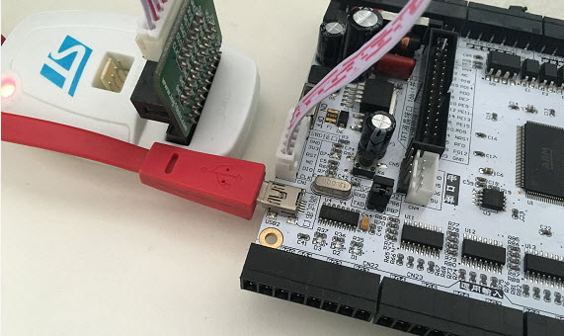

图 1 接线实物

### 操作与现象

使用开发板配套的MINI USB线连接到开发板标示“调试串口”字样的MIMI USB接口为开发板供电。下载完程序之后，将液晶接线，观察显示。

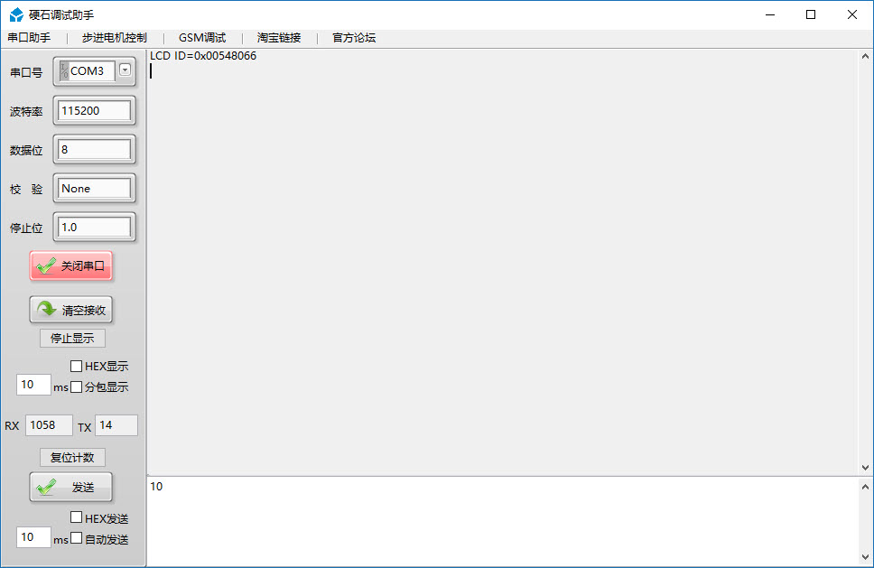

图 2串口助手截图

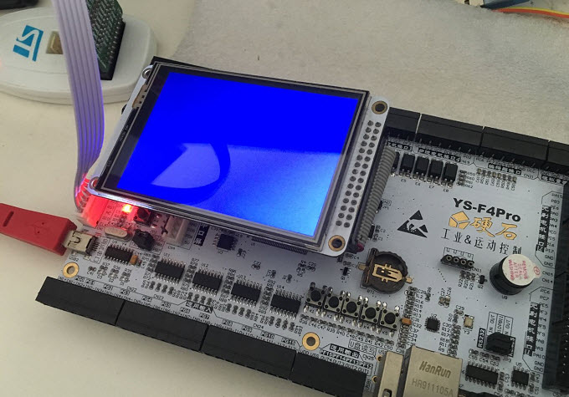

图 3液晶显示情况